**תרגיל מס' 2**

1. צור את הטבלה הבאה :

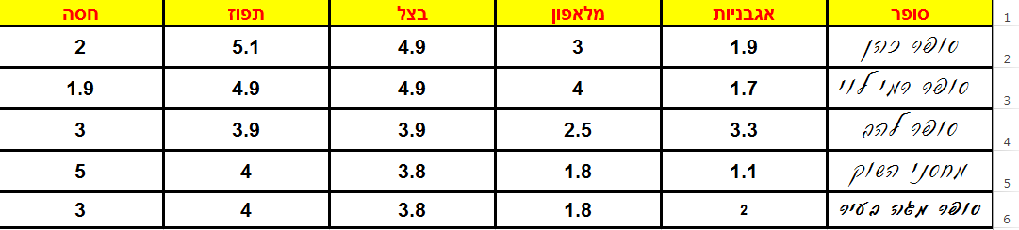

1. הוסף לפני המילה רמי לוי בתא A3 את המילה סופר.
2. שנה את מחיר של עגבניות אצל סופר להב ל3.30.
3. שנה את כתב של מות הסופרים ל Guttmann yadבגודל 17.
4. הוסף עוד עמודה "חסה" ותוסיפו מחיר חופשי לכל סופר.
5. הוסף בשורה 6 סופר מגה בעיר ותוסיפו מחיר.
6. לצבוע כל כותרות בצהוב וכתב אדום וbold .

